**République Algérienne Démocratique et Populaire**

**Ministère de l'Enseignement Supérieur et de la Recherche Scientifique**

**Université Benyoucef BENKHEDDA- Alger1**

**Faculté des Sciences**

**Département Mathématiques et Informatique**



**Mémoire de Licence**

**Informatique**

***Spécialité*** *: ISIL*

**Thème**

|  |
| --- |
| Conception et réalisation d’une application pour la gestion des stagiaires |

**Encadré par Réalisé par**

- Lallali Ismail - Tchikou Lakhdar

- Baghli Raouida - Zeriri Adel

- Djili Mehdi

2017/2018

*Remerciements*

En préambule à ce rapport, nous souhaitons adresser ici tous nos remerciements aux personnes qui nous ont apporté leur aide et qui ont ainsi contribué à l’élaboration de ce projet.

Nous tenons à remercier **Mme. Baghli Raouida** qui nous a fait l’honneur d’être notre encadrante. Nous la remercions profondément pour son encouragement continu et d’être toujours disponible pour nous écouter, nous aider et nous guider à retrouver le bon chemin par sa sagesse et ses précieux conseil.

**Mr. Lalali Ismail** pour son chaleureux accueil au sein de la société SEAAL, pour la confiance qu’il nous a accordé, et pour le temps qu’il nous a consacré tout au long de cette période, sachant répondre à toutes nos interrogations.

Nos remerciements sont adressés aussi à mes enseignants pour l’ensemble des connaissances acquises qui nous ont permis de réaliser ce projet.

*Dédicaces*

Nous tenons tout d’abord à dédier ce travail à nos parents, qui nous ont apportés leur

Soutien moral et physique tout au long de la période de nos études.

A nos familles, nos amis et tous nos proches qui ont également été présent pour nous

et ont contribué à notre réussite.

A tous ceux qui nous ont soutenus tout au long de ce projet.

A nos encadrant et nos enseignants qui nous ont bien aidé à atteindre nos objectifs.

**Resumé**

Notre projet de Fin d’Etudes a pour objectif l’étude, la conception et la realisation d’une application Web dynamique de gestion des stagiaires de la société SEAAL, qui permet de faciliter et d’automatiser le processus de gestion des stagiaires, stages et tuteurs.

Pour atteindre cet objectif, nous avons conçu une application web avec une étude conceptuelle utilisant le langage de modélisation UML, MYSQL comme système de gestion de base de données et PHP / HTML comme outils de développement.

Enfin, notre application sera exploitée par le secrétaire et le responsable de la formation de la SEAAL. Le présent document décrit les différentes étapes de la conception et réalisation de ce projet.

**Mots clés** : Web,SEAAL, UML, MYSQL, PHP, HTML, Database.

**Abstract**

Our graduation project aims at studying, desining and implementing a dynamic web application for the management of trainees of the SEAAL company, which facilitates and automates the management processs of trainees, interships and tutors.

To achieve this goal, we have built a Web platform with a conceptual study using the UML modeling language, MYSQL as a Database management system ans PHP / HTML as development tools.

Finally our application will be exploited by the secretary and training manager of SEAAL. The present document describes the different stages of conception and realization of this project.

**Key words**: SEAAL, Web, UML, MYSQL, PHP, HTML, Database.

Table des matières

Liste des figures iii

Liste des tableaux v

Liste des abréviations vi

Introduction générale 1

1. Contexte général du projet 3

1.1 Introduction 3

1.2 Organisme D’accueil 3

1.2.1 Présentation 3

1.2.2 Organigramme 3

1.3 Objectif du stage 5

1.4 Déroulement du stage 5

1.4.1 Diagramme de GANTT 5

1.5 Conclusion 5

2. Analyse et Spécification des Besoins 6

2.1 Introduction 6

2.2 Etude de l’existant 6

2.2.1 Description de l’existant 6

2.2.2 Critique de l’existant 7

2.2.3 Mention honorable 7

2.3 Solution proposée 7

2.4 Cahier des charges 7

2.6 Conclusion 8

3. Conception et Modélisation 9

3.1 Introduction 9

3.2 Méthodologie Adoptée 9

3.2.1 Modèle de cycle de vie en cascade 9

3.2.2 Langage UML 10

3.3 Modélisation du contexte 10

3.3.1 Les acteur et leur rôles 10

3.4 Conception et modélisation des traitements 11

3.4.1 Diagramme de cas d’utilisation 11

3.4.2 Description des cas d’utilisation / diagramme d’activité et séquence 13

3.5 Conception et modélisation des données 25

3.5.1 Diagramme des classes 25

3.5.2 Modèle logique des données 26

3.6 Conclusion 26

4. Réalisation de la solution 27

4.1 Introduction 27

4.2 Environnement de travail 27

4.2.1 Environnement matériel 27

4.2.2 Environnement logiciel 27

4.3 Outils et langages utilisés 28

4.3.1 Langages 28

4.3.2 Framework 29

4.4 Interfaces graphiques 31

4.5 Scénarios applicatifs 36

4.6 Conclusion 39

Conclusion générale et perspectives 40

Webographie 42

Bibliographie 42

A. Liste des personnes interviewées 43

B. Flux d’information 44

# 

# Liste des figures

Figure 1‑1: Logo correspondant à la société SEAAL 3

Figure 1‑2: Organigramme de la société SEAAL 4

Figure 1‑3: Diagramme de GANTT 5

Figure 3‑1 : Modèle de cycle de vie en cascade 9

Figure 3‑2: Logo correspondant à UML 10

Figure 3‑3 : Diagramme de cas d’utilisation 12

Figure 3‑4 : Diagramme d’activité du cas «Authentification» 13

Figure 3‑5: Diagramme de séquence «Authentification» 14

Figure 3‑6 : Diagramme d’activité du cas «Ajouter Stagiaire» 15

Figure 3‑7 : Diagramme de séquence «Ajouter Stagiaire» 16

Figure 3‑8 : Diagramme d’activité du cas «Modifier Stagiaire» 17

Figure 3‑9: Diagramme de séquence «Modifier Stagiaire» 17

Figure 3‑10 : Diagramme d’activité du cas «Supprimer Stagiaire» 18

Figure 3‑11 : Diagramme de séquence «Supprimer Stagiaire» 18

Figure 3‑12 : Diagramme d’activité du cas «Ajouter stage» 19

Figure 3‑13: Diagramme de séquence «Ajouter Stage» 19

Figure 3‑14 : Diagramme d’activité du cas «Ajoute Tuteur» 20

Figure 3‑15 : Diagramme de séquence «Ajouter Tuteur» 21

Figure 3‑16: Diagramme d’activité du cas «Supprimer Tuteur» 22

Figure 3‑17 : Diagramme de séquence «Supprimer Tuteur» 23

Figure 3‑18 : Diagramme d’activité du cas «Marquer absence» 24

Figure 3‑19 : Diagramme de classe 25

Figure 3‑20: Modèle logique de donnée 26

Figure 4‑1 : Logo XAMPP 27

Figure 4‑2: Logo Sublime Text 28

Figure 4‑3: Logo HTML & CSS 28

Figure 4‑4: Logo JavaScript 29

Figure 4‑5: Logo PHP 29

Figure 4‑6 : Logo Bootstrap 29

Figure 4‑7 : Logo jQuery 29

Figure 4‑8: Logo Canvas 30

Figure 4‑9: Logo TCPDF 30

Figure 4‑10 : Logo SpGraph 30

Figure 4‑11: Authentification 31

Figure 4‑12: Page d’accueil 31

Figure 4‑13 : Menu principale Administrateur Figure 4‑14 : Menu principale Secrétaire 32

Figure 4‑15: Ajouter stagiaire 32

Figure 4‑16: Liste des stagiaires 33

Figure 4‑17: Liste des stagiaires non affecter 33

Figure 4‑18 : Ajouter stage 34

Figure 4‑19: Ajouter tuteur 34

Figure 4‑20 : Statistique 35

Figure 4‑21 : Marquer absence 35

Figure 4‑22: Formulaire d’ajout d’un stagiaire 36

Figure 4‑23 : Message d’erreur (Stagiaire existant) 36

Figure 4‑24 : Liste des stagiaires sans affectation 37

Figure 4‑25 : Formulaire ajouter stage. 37

Figure 4‑26: Formulaire marquer absence. 38

Figure 4‑27: Formulaire marquer absence valide. 38

# 

# Liste des tableaux

Tableau 3.1–Les Rôles de la secrétaire 10

Tableau 3.2– Les rôles du responsable 11

Tableau 3.3– Description du cas «Authentification» 13

Tableau 3.4– Description du cas «Ajouter Stagiaire» 15

Tableau 3.5– Description du cas «Modifier Stagiaire» 16

Tableau 3.6– Description du cas «Supprimer Stagiaire» 18

Tableau 3.7– Description du cas «Ajouter Stage» 19

Tableau 3.8– Description du cas «Ajouter Tuteur» 20

Tableau 3.9– Description du cas «Supprimer Tuteur» 22

Tableau 3.10 – Description du cas «Marquer absence» 24

Tableau B.0.1 description des symboles 44

Figure B.2 désignation des flux 45

Tableau B.3 désignation des flux 46

# Liste des abréviations

**Php :** Hypertext Preprocessor

**Mysql :** est un système de gestion de bases de données relationnelles.

**Html :** HyperText Markup Language

**Css :** Cascading Style Sheets

**Js :** Java Script

**AGS :** Application de gestion des stages

**SEAAL :** La Société des Eaux et de l’Assainissement d’Alger

**ADE :** Algérie des eaux

**ONA :** office national de l'assainissement

**WAN :** Wide Area Network

**DSI :** Direction des system d'information

**CV :** Curriculum vital

**ID :**  Identifiant

**DRH :** Directeur des resources humaines

**UML :** Unified Modeling Language

**MLD :** Model logique de données

**PC :** Portable computer

**RAM :** Random access memory

# Introduction générale

Le projet de fin d’études est obligatoire pour tous les étudiants de l’Université

D’Alger 1. Il a pour objectif de nous immerger dans le monde professionnel, et de mener une mission concrète venant d’un besoin exprimé par l’entreprise accueillante. Ce projet permet d’acquérir une formation professionnelle demandant de la rigueur, de la méthode et de l’organisation.

C’est dans ce cadre que nous avons effectué un stage de quatre mois dans la société SEAAL ou notre mission était de concevoir et de développer une solution informatisée sous forme d’une application web dynamique permettant une gestion fiable et efficace des stagiaires accueillis par la société.

La gestion et le suivi des stagiaires s’avèrent être une activité très lourde et l’exécution manuelle de cette dernière engendre une perte de temps considérable et moins fiable (la perte de données dont la cause est la détérioration des documents ou autres).

« La plus coûteuse des dépenses, c’est la perte de temps. » D’après **Théophraste**

Le domaine de notre étude ne dispose pas d’un logiciel qui permet l’automatisation de ce processus comportant la gestion et le suivie des stagiaires, tuteurs et stages.

Notre travail est décomposé en deux grandes parties : La première consiste à étudier théoriquement la spécification des besoins, et la seconde consiste la phase pratique de l’application.

Dans ce présent rapport, nous présentons quatre chapitres :

Dans le premier chapitre, nous présentons l’organisme d’accueil pendant la durée du stage, l’objectif et le déroulement du stage.

Dans le second chapitre, nous proposons une analyse et une étude de l’existant pour dévoiler la méthode actuelle de la gestion des stagiaires dans la société en relevant ses insuffisances et proposant une solution informatisée. Ensuite, nous déterminerons les différents objectifs de la prochaine application sous forme d’un cahier de charge bien structuré.

Dans le troisième chapitre, nous élaborons une conception détaillée de données/méthodes. En premier lieu, nous Spécifierons la méthodologie adaptée pour la conception puis nous présenterons les acteurs et les différents diagrammes ensuite nous élaborerons une conception détaillée des différents cas d’utilisation, les diagrammes d’activité et de séquence, le diagramme de classe et le modèle logique de donnée.

Au niveau du dernier chapitre, nous détaillerons la réalisation de notre application en présentant l’environnement de travail (matériel et logiciel) utilisé et les différentes techniques de réalisation. Nous allons aussi, donner les principales interfaces graphiques réalisées et quelques scénarios applicatifs.

Et nous terminerons par une conclusion.

Chapitre 1

B

## 1. Contexte général du projet

### 1.1 Introduction

Dans ce chapitre nous présentons notre organisme d’accueil du stage par la suite nous décrirons le déroulement et les objectifs de notre stage de projet de fin d’études au sein de SEAAL.

### 1.2 Organisme D’accueil

### 1.2.1 Présentation

Nous avons effectué notre Stage de projet de fin d’étude au sein de la société SEAAL, pendant la période du 18/02/2018 à 8/06/2018.



Figure 1‑1: Logo correspondant à la société SEAAL

La Société des Eaux et de l’Assainissement d’Alger « SEAAL », est une Société Publique par Actions, détenue à 70% par l’Algérienne Des Eaux « ADE » et à 30% par l’Office National de l’Assainissement « ONA ».

La principale mission de SEAAL est de produire et de desservir en eau potable, puis de collecter et traiter les eaux usées sur le périmètre des wilayas d’Alger et de Tipasa. Elle dessert ainsi 3,8 millions d’habitants soit environ 10% de la population Nationale.

SEAAL gère également la Station de Traitement d’eau potable de Taksebt (la plus importante station de traitement algérienne) qui approvisionne en eau potable les Wilayas de Tizi Ouzou, Boumerdes et Alger.

Au total, elle fournit donc, directement ou indirectement, de l’eau potable à une population d’environ 5 millions d’habitants.

SEAAL assure le service auprès de 761 824 clients (ménages, administrations, commerces, industriels et sites touristiques) et le nombre de ses salariés s’élève à 6.293. [1]

### 1.2.2 Organigramme

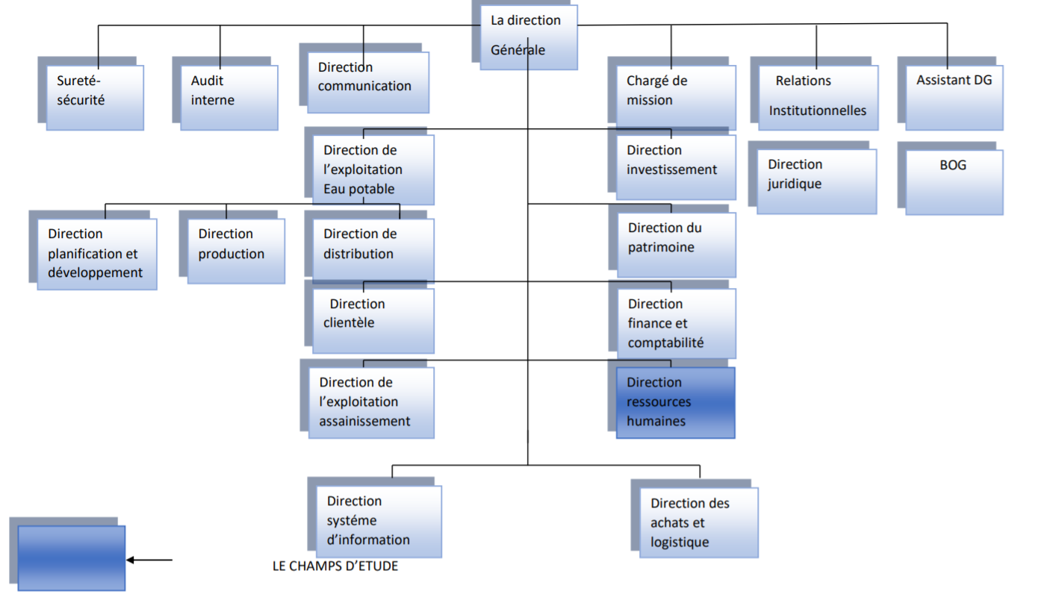

Figure 1‑2: Organigramme de la société SEAAL

**Description de l’organigramme**

**Présentation de l’organisme d’accueil (Service formation) :**

C’est un service qui appartient à la direction des ressources humaines, il est suivi par le directeur des ressources humaines, il gère les stagiaires et la relation avec les écoles et les instituts de formation.

Le service est géré par deux responsables l’un assure la réception et l’insertion et l’orientation des stagiaires et l’autre assure la coordination avec les écoles, les centres de formation et les universités pour définir des plans de formation et échanger les idées, et aussi faciliter l’insertion (le recrutement) des nouveaux diplômés dans la société SEAAL.

**Les tâches du service formation :**

* Réception et orientation des stagiaires
* Coordonner avec les écoles, centres de formation et les universités pour définir des plans de formation et suivi pour les stagiaires et les Apprentiss.
* Facilite le recrutement des nouveaux diplômés des différents établissements dans SEAAL

### 1.3 Objectif du stage

Notre Stage de projet de fin d’étude que nous avons effectué au sein de la société SEAAL, a en premier lien comme objectif, de découvrir le monde du travail et de l’entreprise, ainsi que de mettre en pratique nos connaissances acquises à fin de s’en sortir dans des situations complexes.

En deuxième lieu l’objectif technique de notre Stage de projet de fin d’études est de concevoir et de développer une application web permettant une gestion fiable et efficace des stagiaires accueillis par tous les services de la société.

### 1.4 Déroulement du stage

Durant les premiers jours, nous avons échangé et discuté avec le responsable sur les objectifs du stage et les besoins auxquels doit répondre le projet sur lequel nous allons travailler, ainsi que sur le planning prévu selon ce qui devrait paraître dans le rapport. Afin de réaliser notre projet, nous avons mené plusieurs tâches selon la planification illustrée dans le diagramme de GANTT suivant :

### 1.4.1 Diagramme de GANTT

Le diagramme de GANTT est un outil permettant de modéliser la planification des tâches nécessaires à la réalisation d'un projet. Il s'agit d'un outil inventé en 1917 par Henry L. GANTT. Dans un diagramme de GANTT chaque tâche est représentée par une ligne, tandis que les colonnes représentent les jours, semaines ou mois du calendrier selon la durée du projet. [2]

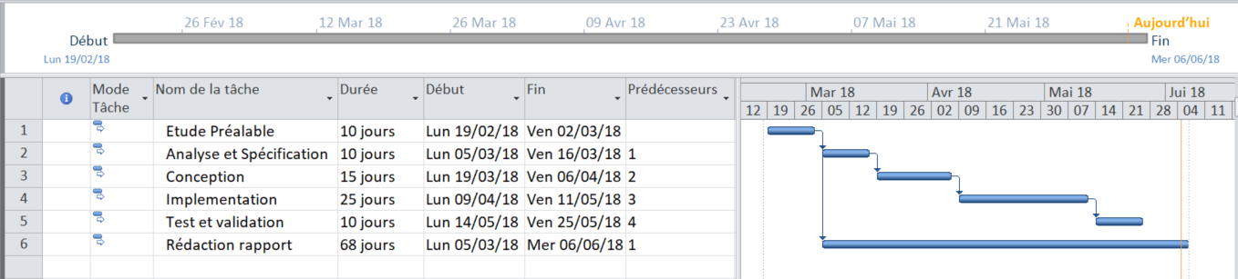

Figure 1‑3: Diagramme de GANTT

### 1.5 Conclusion

Ce chapitre présente la structure de la Société SEAAL durant lequel nous avons dévoilé l’organisme d’accueil et les objectifs du stage ainsi que le deroulement et les différentes tâches efféctuées. Le chapitre suivant sera consacré à présenter l’analyse et la spécification des besoins de notre Stage de projet de fin d’études.

## 2. Analyse et Spécification des Besoins

Chapitre 2

B

### 2.1 Introduction

Dans le cadre de ce chapitre, nous allons présenter une étude de la méthode actuelle de la gestion des stagiaires dans la société afin de relever ses insuffisances et de proposer une solution efficace.

### 2.2 Etude de l’existant

### 2.2.1 Description de l’existant

Depuis sa création, la société SEAAL reçoit plusieurs stagiaires au cours de l’année afin de contribuer activement à la formation des futurs diplômés.

* Les stagiaires qui désirent effectuer un stage dans la société doivent postuler et déposer leurs demandes directement au sein de la société.
* Actuellement, la société ne dispose d’aucun outil informatique permettant la gestion des stagiaires et leurs documents (cv, attestation …), ce qui nécessite une gestion manuelle.
* Pour chaque stagiaire, la secrétaire réserve un dossier qui sera archivé dès que le stagiaire termine son stage.
* Les stagiaires sont obligés de ne pas s’absenter sans aucun motif, en cas D'absences la secrétaire doit marquer l’absence du stagiaire en cherchant, à chaque fois, son dossier afin de trouver sa fiche D'absences.
* Pour consulter une information sur le stagiaire ou bien sur son stage (nom et prénom, Identifiant, durée du stage, …) la secrétaire doit toujours chercher son dossier parmi les dossiers existants.
* Pour les stagiaires qui demandent leurs attestations du stage (en cours /terminé), ils doivent attendre jusqu’à ce que la secrétaire génère, de manière personnalisée, leurs attestations à l’aide d’un éditeur de texte.

### 2.2.2 Critique de l’existant

Après une analyse détaillé de l’existant, nous avons pu relever un certain nombre de difficultés que peuvent rencontrer les fonctionnaires de la société dans la gestion actuelle des stages et des stagiaires parmi eux on site :

* La recherche d'un dossier de stagiaire est très couteuse en temps lorsque le nombre de ces derniers est important.
* L’accès et la modification des informations du stagiaire est complexe vu qu’il faut à chaque fois chercher le dossier de ce dernier.
* La secrétaire doit organiser manuellement les documents et les dossiers ce qui induit une perte considérable de temps et la pénalise lors de l'accomplissement de ses fonction.
* Le classement des dossiers et très compliqué (par nom du stagiaire/par durée de stage/département de stage …).
* Les documents peuvent être perdus, mal reclassées ou bien détériorés par l’usage fréquent, ceci prouve le manque flagrant d'automatisation du Processus de gestion des stages.
* Les dossiers occupent beaucoup d’espace.
* Les dossiers ne sont pas sécurisés, n’importe qui peut y accéder et modifier leurs contenus sans autorisation.
* L'absence de système de génération automatique des attestations de stage, provoque un temps d'attente considérable chez le stagiaire et ceci est intolérable

### 2.2.3 Mention honorable

Malgré un effort considérable de la part de la secrétaire qui a mis en place un fichier Excel qui a pour but le stockage des informations des stagiaires sous forme de table pour éviter le recours à chaque fois aux dossiers mais cette solution n’évite pas la redondance des informations et le manque de sécurisation des données.

### 2.3 Solution proposée

Afin de pallier au problème **observé**, et de faciliter la tâche de la Gestion des stagiaires, La société SEAAL nous Confie comme mission la réalisation d’une solution informatisée avec plusieurs fonctionnalités. Cette solution est de développer une application web dynamique sous serveur local pour éviter l'installation d'une application à chaque poste de travail qui doit être exploitée d’une manière facile et efficace et qui a comme principal objectif, la gestion des stagiaires.

### 2.4 Cahier des charges

Lors d’une réunion avec le gérant et la secrétaire de la société, ils ont exprimé leurs besoins et leurs souhaits par rapport à la nouvelle application de Gestion des Stagiaires, ce qui nous a permis d’identifier les différents objectifs auxquels doit répondre l’application :

* L’application « Gestion des Stagiaires » doit être utilisable par
  + - La secrétaire (premier acteur).
    - Le gérant (Administrateur, deuxième acteur).
* Chacun des deux acteurs possède un compte et doit s’authentifier avec un Login et un Mot de passe afin d’accéder à l’application.
* La Secrétaire reçoit les demandes des stagiaires et leurs cv sur la boite email après la Secrétaire doit ajouter les nouveaux stagiaires sélectionnés en remplissant un formulaire, les informations qui doivent être stockées dans la base de donnée sont : le nom, prénom, ID, date de naissance email, téléphone, CV. L'administrateur s'occupera de traiter toutes ses demandes de stage.
* L’application doit permettre l’archivage automatique des stagiaires qui ont terminé leurs stages. Au cas où la société offre un emploi, le gérant peut consulter la liste des stagiaires en archive afin de choisir un profil demandé.
* La secrétaire peut chercher (par nom, par ID) / lister les stagiaires qui sont en cours, nouveaux ou bien en archive afin d’effectuer plusieurs opérations (affichage de détails, consultation du CV, modification des informations).
* La secrétaire doit chercher un stagiaire qui s’est absenté pour marquer son absence. Elle peut également marquer cette absence à partir de la liste D'absences Ces informations peuvent être consultées à partir de la liste D'absences.
* Afin de répondre aux demandes d’attestations des stagiaires (encours/ en archives), l’application doit permettre la généralisation automatique des attestations.
* L’administrateur a le droit d’accéder à toutes les fonctionnalités destinées à la secrétaire de plus, il peut ajouter un stage (affilier un encadrant à un stagiaire) / encadrant, le modifier et le supprimer.
* L’administrateur peut consulter le nombre D'absences de chaque stagiaire. S’il y a des stagiaires qui dépassent un certain nombre D'absencess, l’administrateur peut leur envoyer un email d’avertissement. Au cas où un stagiaire ne répond pas, l’administrateur peut le retirer.
* l’application doit fournir des statistiques sur le nombre des stages /encadrants / stagiaires dans la société.

### 2.6 Conclusion

Dans ce chapitre, nous avions pu insérer notre projet dans son contexte en présentant la solution adoptée pour résoudre les problèmes et qui répond à nos besoins. Dans le chapitre suivant, nous allons présenter la conception et modélisation qui a été mise en œuvre tout au long de la réalisation de ce projet.

Chapitre 3

B

## 3. Conception et Modélisation

### 3.1 Introduction

Après avoir cité les différentes fonctionnalités de notre projet dans le deuxième chapitre, on va commencer maintenant une phase importante et indispensable dans le cycle de vie d’une application. Cette phase est la conception qui a pour but de faire l’étude des données et traitements à effectuer ainsi qu’assurer une bonne compréhension des besoins des utilisateurs.

### 3.2 Méthodologie Adoptée

### 3.2.1 Modèle de cycle de vie en cascade

Vu que les besoins auxquels doit répondre notre application sont stables et clairement Identifiées dès le début, nous avons choisi comme modèle de cycle de vie de l’application, le modèle en cascade, jugé le plus adapté pour la conception de note projet.

Le modèle de cycle de vie en cascade est développé dans les années 1970 par W.ROYCE, l’avantage de ce modèle est de proposer au fur et à mesure une démarche de réduction des risques, en minimisant au fur et à mesure l’impact des incertitudes. L’impact d’une incertitude dans les phases de Conceptions ou de Spécifications, plus le projet avance, plus les risques diminuent. [3]

Ci-dessous, le modèle du cycle de vie en cascade :

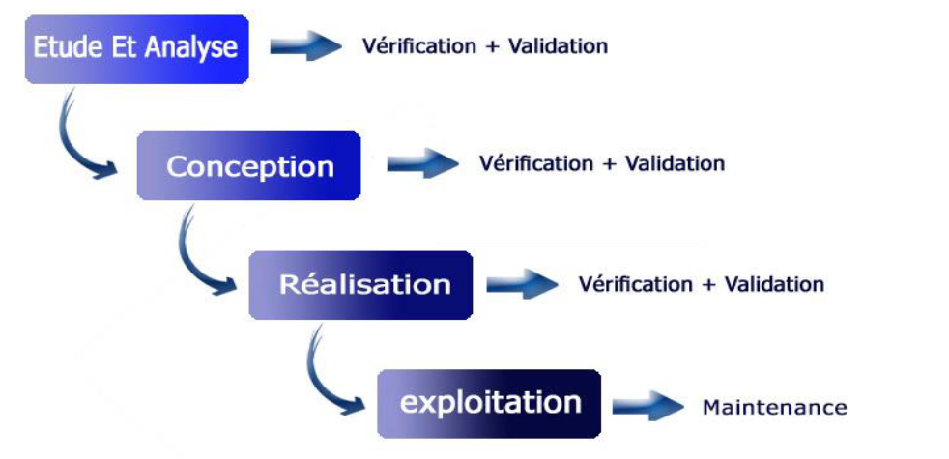

Figure 3‑1 : Modèle de cycle de vie en cascade

### 3.2.2 Langage UML

****Le langage de modélisation unifié (UnifiedModeling Language), est un langage d'analyse, de conception et de modélisation orienté objet. C’est une boite à outils qui permet d’améliorer progressivement une méthode de travail, tout en préservant un mode de fonctionnement Le support logiciel choisi pour la conception et la modélisation UML est Enterprise architecte, jugé le support le plus complet avec tous les éléments, les relations et les diagrammes UML. [4]

Figure 3‑2: Logo correspondant à UML

### 3.3 Modélisation du contexte

### 3.3.1 Les acteur et leur rôles

Après l’étude du cahier de charge on est arrivé à identifier deux acteurs qui interagissent directement avec le système étudié :

* + - **La secrétaire** : Acteur interne chargé de la gestion des stagiaires et des absences.
    - **L’administrateur**: Acteur interne chargé de la gestion des stages et des stagiaires.

|  |  |
| --- | --- |
| **Acteur** | **Taches** |
| **Secrétaire** | **-Gérer les stagiaires.**  **-Gérer les sujets.**  -Lister les sujets.  **-Gérer les absences.**  -Marquer Absence.  -Lister les absences.  **-Messagerie.** |

Tableau 3.1–Les Rôles de la secrétaire

* Le responsable de formation (L’administrateur) hérite des Rôles de la secrétaire de plus, il a d’autres rôles comme illustré dans le tableau suivant :

|  |  |
| --- | --- |
| **Acteur** | **Taches** |
| **Responsable de Formation** | **-S’authentifier.**  **-Gérer les stages.**  -Ajouter affectation.  -Modifier affectation.  -Supprimer affectation.  -Lister les Stages.  - Cherche les stagiaires.  **-Gérer les Tuteurs.**  -Ajouter Tuteurs.  -Modifier Tuteurs.  -Supprimer Tuteurs.  -Lister les Tuteurs.  - Cherche les Tuteurs.  **-Afficher Les Statistiques.** |

Tableau 3.2– Les rôles du responsable

### 3.4 Conception et modélisation des traitements

### 3.4.1 Diagramme de cas d’utilisation

Afin de donner une vision globale du comportement fonctionnel de notre application(AGS), Nous représentons ci-dessous les diagrammes des cas d’utilisations des deux acteurs Identifiées auparavant. Nous allons détailler par la suite, les cas d’utilisations jugés les plus importants.

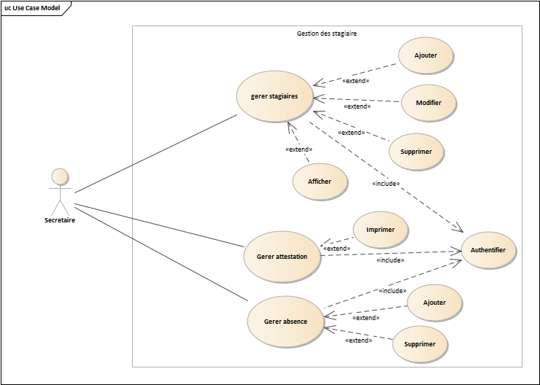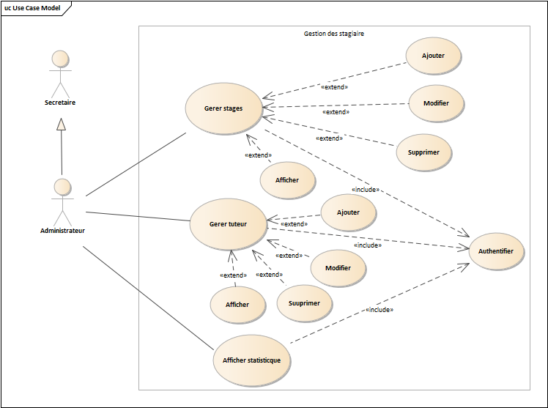

Figure 3‑3 : Diagramme de cas d’utilisation

### 3.4.2 Description des cas d’utilisation / diagramme d’activité et séquence

Nous allons détailler les différents cas d’utilisations des deux acteurs (administrateur, secrétaire). Chaque cas d’utilisation est suivi d’un diagramme de séquence et d’activité qui le clarifie et qui donne une vision sur le déroulement et l’enchainement des évènements.

* **Authentification :**

|  |  |
| --- | --- |
| **Nom du cas** | Authentification. |
| **Acteur principal** | Administrateur, Secrétaire. |
| **Objectif** | Accéder aux services de l’application de Gestion des stagiaires. |
| **Précondition** | Aucune. |
| **Contraintes** | Il faut respecter la casse du mot de passe. |
| **Scénario nominal** | * Saisie du User Name et mot de passe * Se connecter. * Vérification des informations. * Vérification réussie. * Accéder aux services. |
| **Scénario d’échec** | * Saisie du Use Name et mot de passe. * Se connecter. * Vérification des informations. * Vérification échouée. * Erreur : User Name ou mot de passe incorrecte. * Affichage du message d’erreur. |
| **Post condition** | Accéder à l’application. |

Tableau 3.3– Description du cas «Authentification»

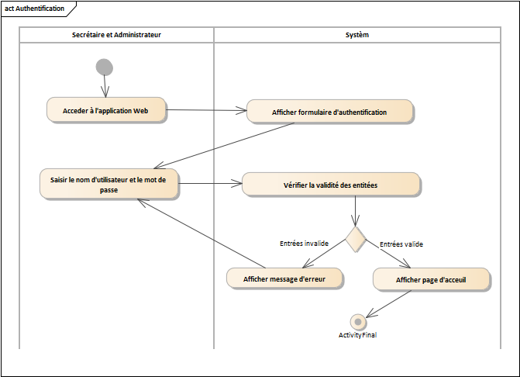

Figure 3‑4 : Diagramme d’activité du cas «Authentification»

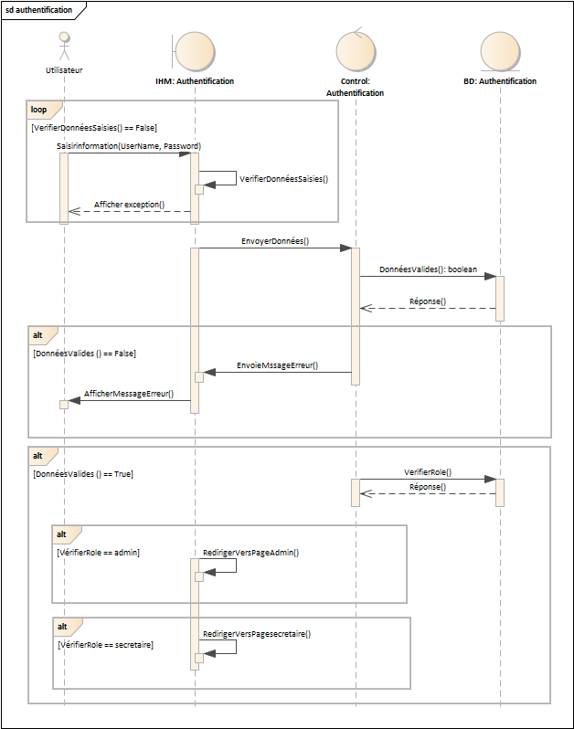

Figure 3‑5: Diagramme de séquence «Authentification»

* **Gestion des stagiaires :**
  + **Ajouter Stagiaire :**

|  |  |
| --- | --- |
| **Nom du cas** | Ajouter Stagiaire. |
| **Acteur principal** | Administrateur, Secrétaire. |
| **Objectif** | Ajouter un nouveau stagiaire dans la base de données de la société. |
| **Précondition** | S’authentifier. |
| **Contraintes** | Le fichier CV doit être en PDF ou Image. |
| **Scénario nominal** | * Saisie des informations du stagiaire. * Ajouter. * Vérification des informations. * Vérification réussie. * Enregistrement du stagiaire.   + Affichage du message de succès. |
| **Scénario d’échec** | * Saisie des informations du stagiaire. * Ajouter. * Vérification des informations. * Vérification échouée. * Erreur : Stagiaire Existe déjà.   + Affichage du message d’erreur. |
| **Post condition** | Stagiaire Ajouter. |

Tableau 3.4– Description du cas «Ajouter Stagiaire»

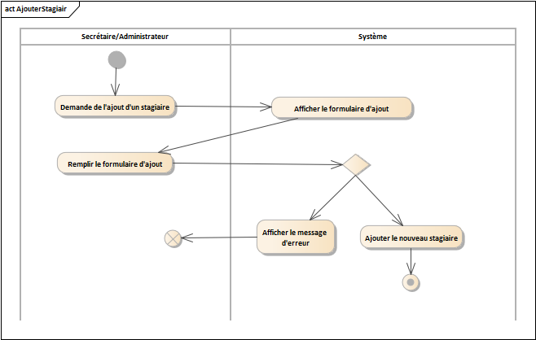

Figure 3‑6 : Diagramme d’activité du cas «Ajouter Stagiaire»

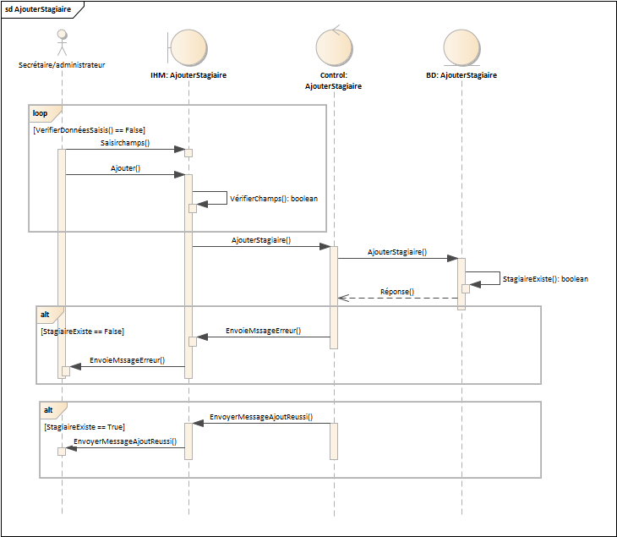

Figure 3‑7 : Diagramme de séquence «Ajouter Stagiaire»

* + **Modifier Stagiaire :**

|  |  |
| --- | --- |
| **Nom du cas** | Modifier Stagiaire. |
| **Acteur principal** | Administrateur, Secrétaire. |
| **Objectif** | Modifier les informations personnelles du stagiaire. |
| **Précondition** | S’authentifier, Sélectionné le stagiaire. |
| **Contraintes** | Le fichier CV doit être en PDF ou Image. |
| **Scénario nominal** | * Saisie les nouvelles informations du stagiaire. * Modifier. * Vérification des nouvelles données. * Vérification réussie. * Enregistrement du stagiaire. * Affichage du message de succès. |
| **Scénario d’échec** | Aucun. |
| **Post condition** | Message stagiaire est modifié. |

Tableau 3.5– Description du cas «Modifier Stagiaire»

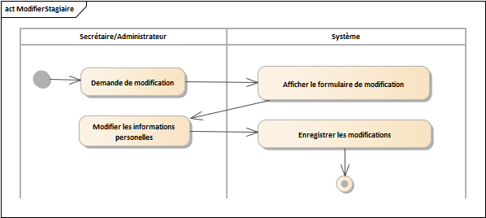

Figure 3‑8 : Diagramme d’activité du cas «Modifier Stagiaire»

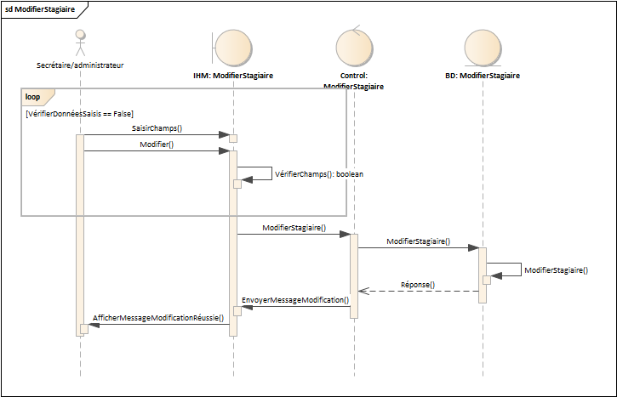

Figure 3‑9: Diagramme de séquence «Modifier Stagiaire»

* + **Supprimer Stagiaire :**

|  |  |
| --- | --- |
| **Nom du cas** | Supprimer Stagiaire Encours/Sans affectation. |
| **Acteur principal** | Administrateur. |
| **Objectif** | Supprimer un stagiaire (en cours/sans affectation) de la liste des stagiaires. |
| **Précondition** | S’authentifier, Sélectionné le stagiaire concerné. |
| **Contraintes** | Les absences et les affectations des stagiaires en cours sont supprimées automatiquement lors de la suppression du stagiaire en cours. |
| **Scénario nominal** | * Supprimer. * Confirmer la suppression.   + Affichage du message de succès. |
| **Scénario d’échec** | * Supprimer. * Annuler la suppression. |
| **Post condition** | Le stagiaire est supprimé. |

Tableau 3.6– Description du cas «Supprimer Stagiaire»

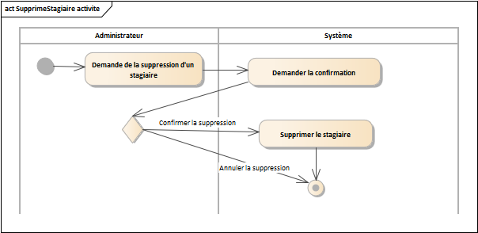

Figure 3‑10 : Diagramme d’activité du cas «Supprimer Stagiaire»

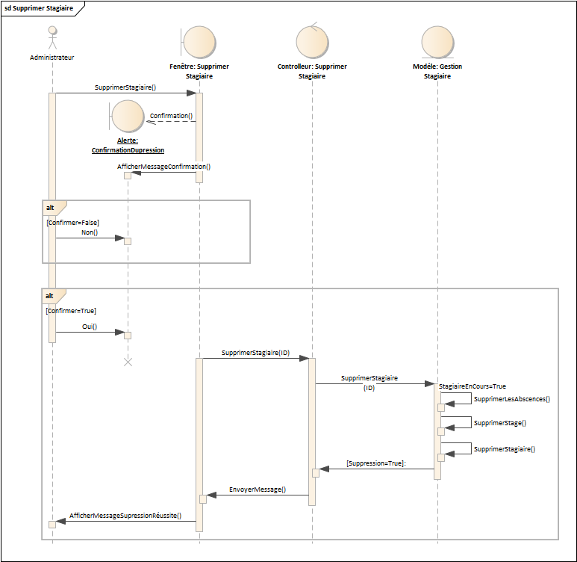

Figure 3‑11 : Diagramme de séquence «Supprimer Stagiaire»

* **Gestion des stages :**
  + **Ajouter stage :**

|  |  |
| --- | --- |
| **Nom du cas** | Ajouter Stage. |
| **Acteur principal** | Administrateur. |
| **Objectif** | Ajouter une affectation (stage / stagiaire / encadrant) pour un stagiaire. |
| **Précondition** | S’authentifier, Sélectionné le stagiaire concerné, Sélectionné l’encadrant, Sélectionné le sujet. |
| **Contraintes** | Durée du stage est au moins égale à un mois. |
| **Scénario nominal** | * Choisir l’encadrant du stagiaire et le stage. * Saisir la période du stage. * Ajouter. * Enregistrement.   + Affichage du message de succès. |
| **Scénario d’échec** | Aucun. |
| **Post condition** | Stage ajouté. |

Tableau 3.7– Description du cas «Ajouter Stage»

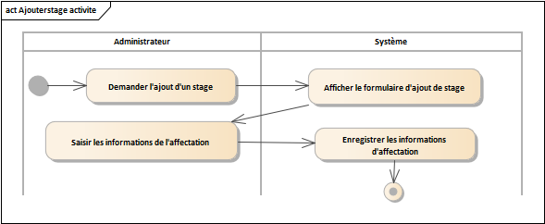

Figure 3‑12 : Diagramme d’activité du cas «Ajouter stage»

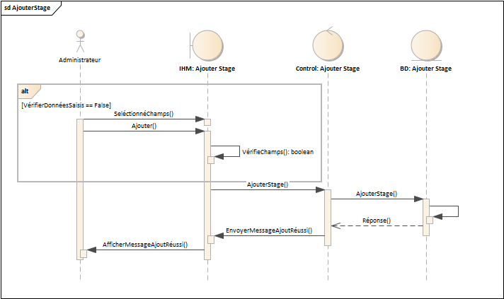

Figure 3‑13: Diagramme de séquence «Ajouter Stage»

* **Gestion des tuteurs :**
  + **Ajouter Tuteur :**

|  |  |
| --- | --- |
| **Nom du cas** | Ajouter Tuteur. |
| **Acteur principal** | Administrateur. |
| **Objectif** | Ajouter un nouveau tuteur à la liste des tuteures. |
| **Précondition** | S’authentifier. |
| **Contraintes** | Aucune. |
| **Scénario nominal** | * Saisie des informations du nouveau tuteur. * Ajouter. * Vérification des informations. * Vérification réussie. * Affichage du message de succès. |
| **Scénario d’échec** | * Saisie des informations du nouveau Tuteur. * Ajouter. * Vérification des informations. * Vérification échouée. * Erreur : Tuteur existant. * Affichage du message d’erreur. |
| **Post condition** | Le tuteur est ajouté. |

Tableau 3.8– Description du cas «Ajouter Tuteur»

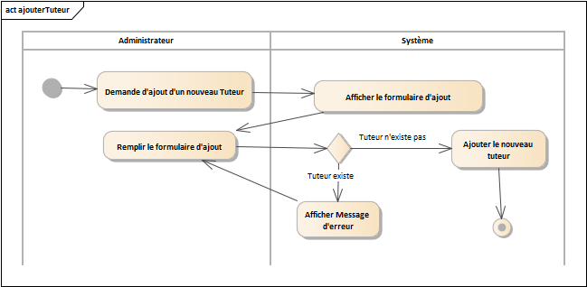

Figure 3‑14 : Diagramme d’activité du cas «Ajoute Tuteur»

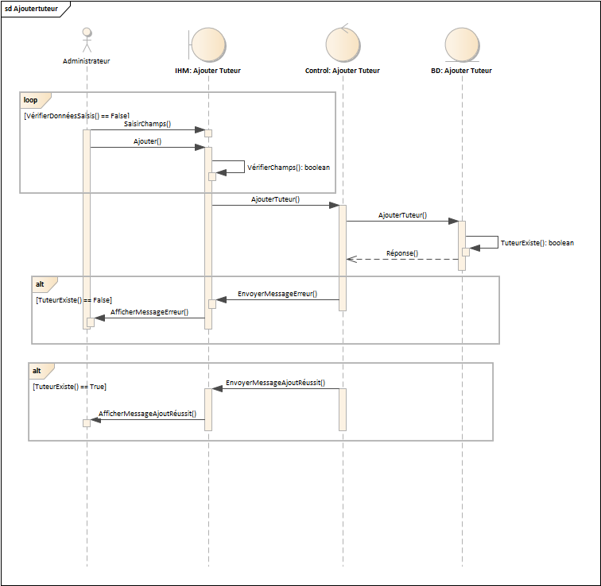

Figure 3‑15 : Diagramme de séquence «Ajouter Tuteur»

* + **Supprimer Tuteur :**

|  |  |
| --- | --- |
| **Nom du cas** | Supprimer tuteur. |
| **Acteur principal** | Administrateur. |
| **Objectif** | Supprimer un tuteur de la liste des tuteurs. |
| **Précondition** | S’authentifier, sélectionné le tuteur concerné. |
| **Contraintes** | Il faut faire la réaffectation d’un nouveau tuteur au stagiaire que l’on désir supprimer son tuteur. |
| **Scénario nominal 1** | * Supprimer. * Vérification (si le tuteur n’est pas affecté à un stagiaire). * Vérification réussie. * Confirmer la suppression. * Afficher du message de succès. |
| **Scénario nominal 2** | * Supprimer. * Vérification (si le tuteur n’est pas affecté à un stagiaire). * Vérification échouée. * Réaffectation. * Valider la réaffectation. * Supprimer l’encadrant.   + Afficher du message de succès. |
| **Scénario alternative** | * Supprimer. * Annuler la suppression. |
| **Scénario d’échec** | Aucun. |
| **Post condition** | L’encadrant est supprimé. |

Tableau 3.9– Description du cas «Supprimer Tuteur»

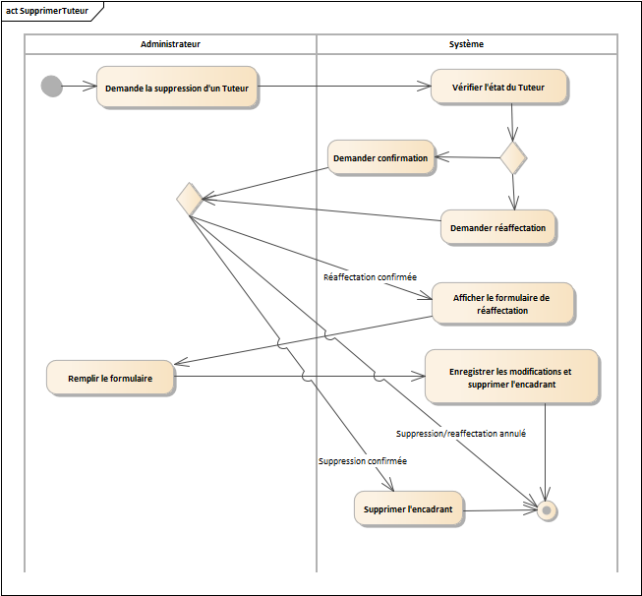

Figure 3‑16: Diagramme d’activité du cas «Supprimer Tuteur»

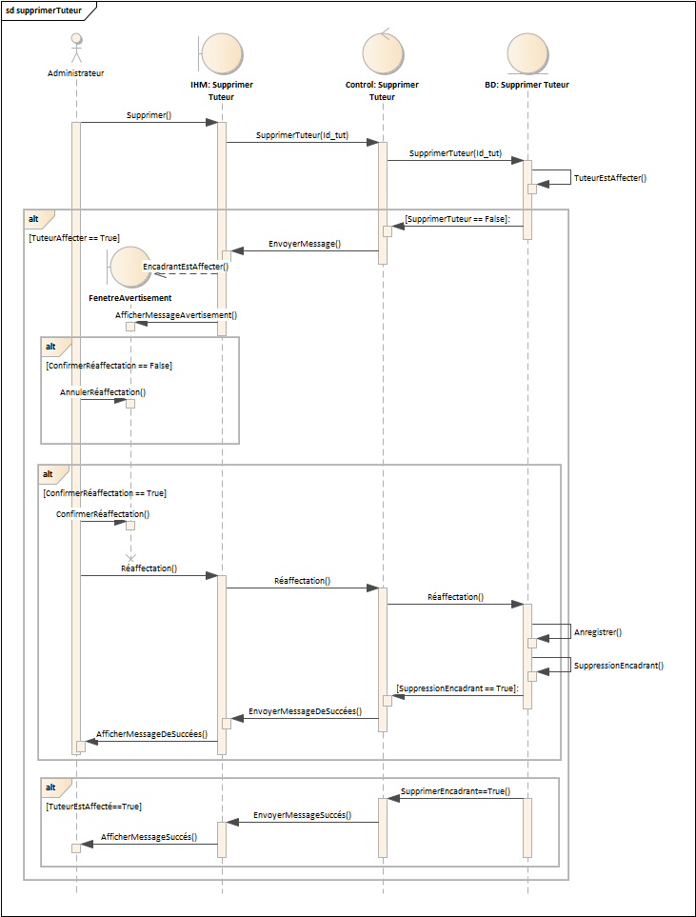

Figure 3‑17 : Diagramme de séquence «Supprimer Tuteur»

* **Gestion des Absences :**
  + **Marquer absence :**

|  |  |
| --- | --- |
| **Nom du cas** | Marquer absence. |
| **Acteur principal** | Administrateur, Secrétaire. |
| **Objectif** | Marquer une absence d’un stagiaire. |
| **Précondition** | S’authentifier, Sélectionner le stagiaire concerné soit par la recherche ou bien à partir de la liste des absences (s’il a déjà une absence). |
| **Contraintes** | La date de fin de l’absence doit être inférieure à la date de fin du stage. |
| **Scénario nominal** | * Saisir les informations D'absences. * Ajouter. * Vérification de la durée. * Vérification réussie. * Enregistrement de l’absence. * Affichage du message de succès. |
| **Scénario d’échec** | * Saisir les informations D'absences. * Ajouter. * Vérification de la durée.   + Erreur : la date de fin de l’absence est supérieure à la date de fin du stage. * Affichage du message d’erreur. |
| **Post condition** | Absence marquée. |

Tableau 3.10 – Description du cas «Marquer absence»

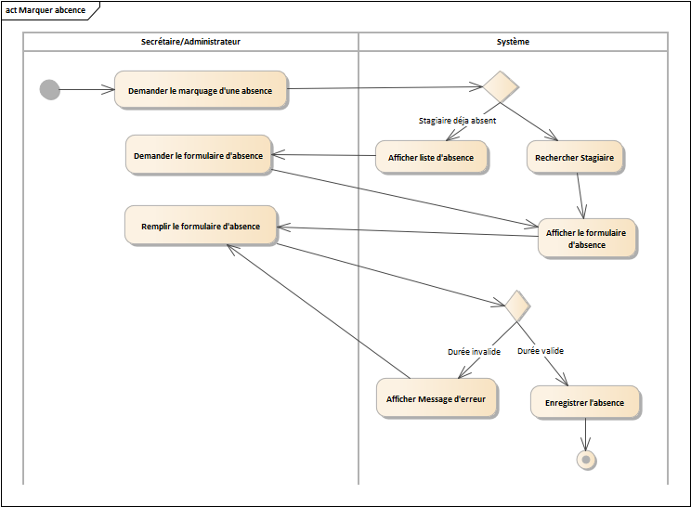

Figure 3‑18 : Diagramme d’activité du cas «Marquer absence»

### 3.5 Conception et modélisation des données

### 3.5.1 Diagramme des classes

Ce diagramme de classes UML décrit les structures des objets et des informations utilisées par notre application, à la fois en interne et en communication avec les utilisateurs. Il décrit les informations sans référence à une implémentation particulière. Les classes et les relations peuvent être implémentées de différentes manières, dans notre cas, nous allons les implémenter sous forme d’une base de données relationnelle

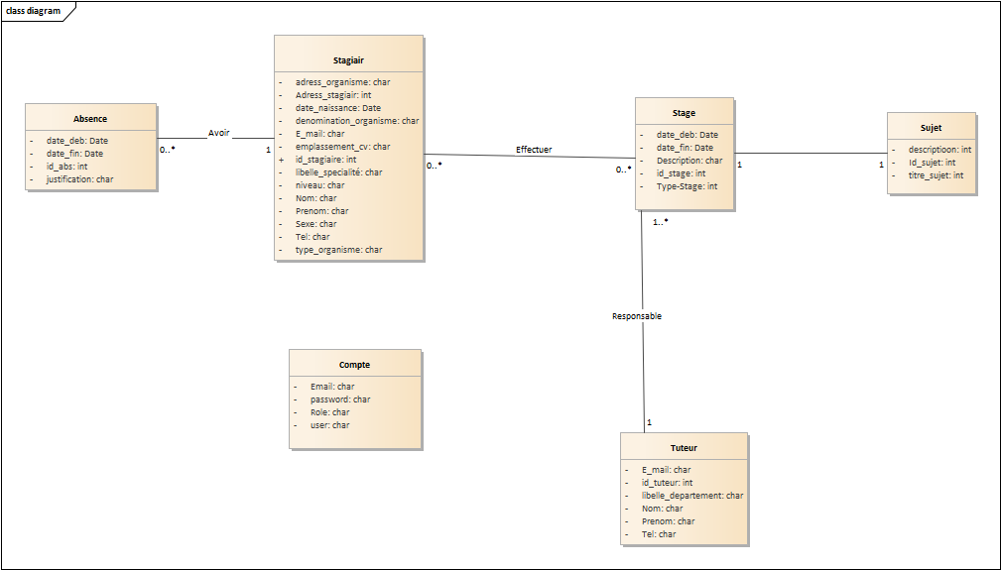

Figure 3‑19 : Diagramme de classe

### 3.5.2 Modèle logique des données

Le modèle relationnel est aujourd’hui l'un des modèles les plus utilisés est basé sur deux instruments puissants : l’algèbre relationnelle (c'est-à-dire le concept mathématique de relation en théorie des ensembles) et la notion de produit cartésien. Ce modèle définit une façon de représenter les données, les opérations qui peuvent être effectuées ainsi que les mécanismes pour préserver la consistance des données.

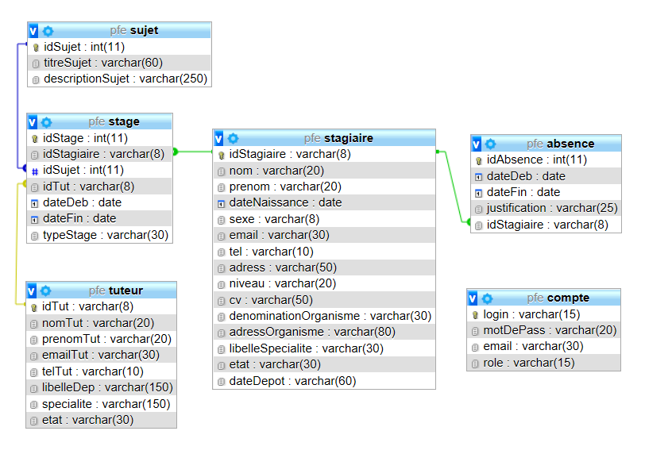

Figure 3‑20: Modèle logique de donnée

### 3.6 Conclusion

Au cours de ce chapitre, nous avons abordé la conception et modélisation en présentons les tableaux et diagrammes qui décrivent les fonctionnalités de notre application comme les diagrammes de cas d’utilisation et les diagrammes d’activité et les diagrammes de séquence. Dans le chapitre suivant, réalisation, nous allons formaliser ce qu’on vient de décrire au cours de ce chapitre, conception.

Chapitre 4

B

## 4. Réalisation de la solution

### 4.1 Introduction

Après avoir effectué l’étude et la conception de notre application, nous passons à la phase d’implémentation. Ce chapitre présente le résultat du travail effectué durant ce projet de fin d’études. Nous allons présenter, aussi, outils de développement utilisés pour la réalisation de notre application. Nous clôturons ce chapitre par les principales interfaces de l’application et quelques scénarios applicatifs.

### 4.2 Environnement de travail

### 4.2.1 Environnement matériel

* PC portable1 Asus X541U

Intel Core i5-6198DU (2.8GHz).

Mémoire RAM 8GO.

* PC Asus:

Intel Core i7-3520M (2.6GHz).

Memoir RAM 8GO.

* PC HP:

Intel Core i5-3330M (2.6GHz).

Mémoire RAM 8GO.

### 4.2.2 Environnement logiciel

Après avoir présenté les moyens matériels mis à notre disposition dans le cadre de réalisation de ce projet, nous abordons dans cette partie les moyens logiciels utilisés. Les logiciels utilisés pour la réalisation de ce projet sont :

* **XAMPP :**



Figure 4‑1 : Logo XAMPP

XAMPP est un ensemble de logiciels permettant de mettre en place facilement un serveur Web et un serveur FTP. Il s'agit d'une distribution de logiciels libres (X Apache MySQL Perl PHP) offrant une bonne souplesse d'utilisation, réputée pour son installation simple et rapide

* **Sublime Text :**



Figure 4‑2: Logo Sublime Text

SublimeText propose aux développeurs un éditeur de texte qui se démarque des autres par son interface et ses fonctionnalités. L’application supporte la coloration syntaxique selon les langages de programmation utilisés. SublimeText dispose d’une interface pratique qui comprend un panel avec l’arborescence des dossiers des différentes sources éditées. Ensuite, on retrouve la gestion d’onglets pour un accès rapide aux fichiers en cours d’édition. Enfin, SublimeText offre des fonctionnalités d’édition avancées telles que la modification de variables instantanées ou encore l’affichage en miniature du code sur un volet à droite du texte édité

### 4.3 Outils et langages utilisés

### 4.3.1 Langages

* **HTML & CSS :**



Figure 4‑3: Logo HTML & CSS

HTML5 (HyperText MarkupLanguage 5) est la dernière révision majeure d'HTML (format de données conçu pour représenter les pages web). Cette version est finalisée en 2014, HTML5 spécifie deux syntaxes d'un modèle abstrait défini en termes de DOM : HTML5 et XHTML5.

CSS (Cascading Style Sheets : feuilles de style en cascade) est un langage informatique qui sert à décrire la présentation des documents HTML et XML. Les standards définissant CSS sont publiés par le World Wide Web Consortium (W3C). Introduit au milieu des années 1990, CSS devient couramment utilisé dans la conception de sites web et bien pris en charge par les navigateurs web dans les années 2000.

* **JavaScript :**



Figure 4‑4: Logo JavaScript

Javascript est un langage de script orienté objet principalement utilisé dans les pages HTML. A l'opposé des langages serveurs (qui s'exécutent sur le site), Javascript est exécuté sur l'ordinateur de l'internaute par le navigateur lui-même.

* **PHP :**



Figure 4‑5: Logo PHP

le php est un langage informatique utilisé sur l'internet. Le terme PHP est un acronyme récursif de "PHP: HypertextPreprocessor". Ce langage est principalement utilisé pour produire un site web dynamique. Il est courant que ce langage soit associé à une base de données, tel que MySQL.

### 4.3.2 Framework

* **Bootstrap :**



Figure 4‑6 : Logo Bootstrap

bootstrap est une [collection d'outils](https://fr.wikipedia.org/wiki/Framework) utile à la création du design (graphisme, animation et interactions avec la page dans le navigateur ... etc. ...) de [sites](https://fr.wikipedia.org/wiki/Site_web) et d'[applications web](https://fr.wikipedia.org/wiki/Application_web). C'est un ensemble qui contient des codes [HTML](https://fr.wikipedia.org/wiki/HTML) et [CSS](https://fr.wikipedia.org/wiki/Cascading_Style_Sheet), des formulaires, boutons, outils de navigation et autres éléments interactifs, ainsi que des extensions [JavaScript](https://fr.wikipedia.org/wiki/JavaScript) en option. C'est l'un des projets les plus populaires sur la plate-forme de gestion de développement [GitHub](https://fr.wikipedia.org/wiki/GitHub).

* **jQuery :**



Figure 4‑7 : Logo jQuery

jQuery est un frameworkJavascript sous licence libre qui permet de faciliter des fonctionnalités communes de Javascript. L'utilisation de cette bibliothèque permet de gagner du temps de développement lors de l'interaction sur le code HTML d'une page web, l'AJAX ou la gestion des évènements.

* **Canvas :**



Figure 4‑8: Logo Canvas

L'élément canvas est un composant de HTML qui permet d'effectuer des rendus dynamiques d'images bitmap*via* des scripts. Déjà implémenté dans certains navigateurs, il fait partie de la spécification HTML5. Canvas peut également être utilisé pour mettre en place un moyen de tracking de l'utilisateur sur le site sans avoir à collecter ses données personnelles grâce au canvas fingerprinting.

* **TCPDF :**



Figure 4‑9: Logo TCPDF

TCPDF est le Framework utilisée par la plupart des projets PHP pour générer des fichiers PDF, il permet de convertir du code PHP/HTML en page PDF.

* **JpGraph :**



Figure 4‑10 : Logo SpGraph

Grâce à ce Framework nous pouvons aisément générer des graphiques complexes en PHP à partir de quelques lignes de code seulement.

### 4.4 Interfaces graphiques

Ci-dessous, l’interface d’authentification :

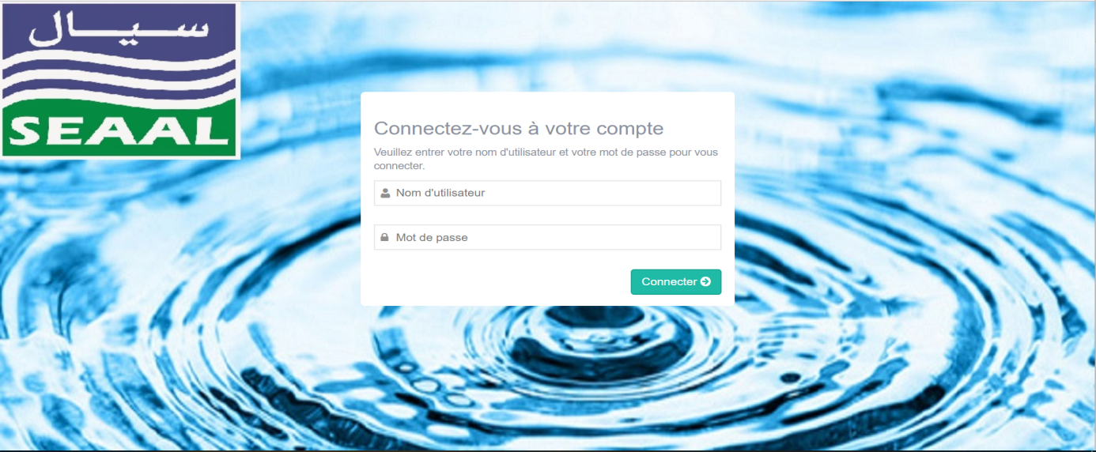

Figure 4‑11: Authentification

Ci-dessous, l’interface de la page d’accueil de l’administrateur :

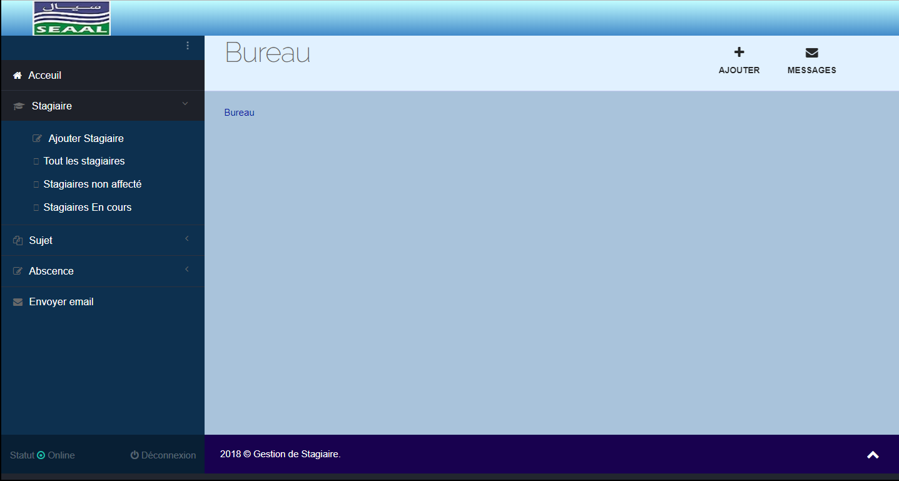

Figure 4‑12: Page d’accueil

Il est clair que le système change le menu principal selon le type d’accès (Administrateur / Secrétaire).

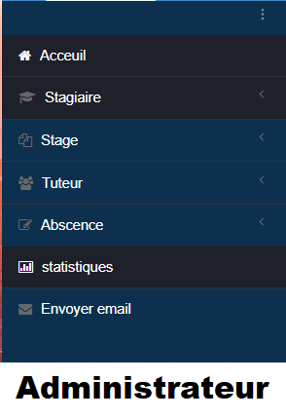 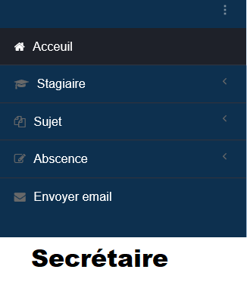 **Figure 4‑13 : Menu principale Administrateur** **Figure 4‑14 : Menu principale Secrétaire**

Ci-dessous, l’interface de la page d’ajout d’un stagiaire :

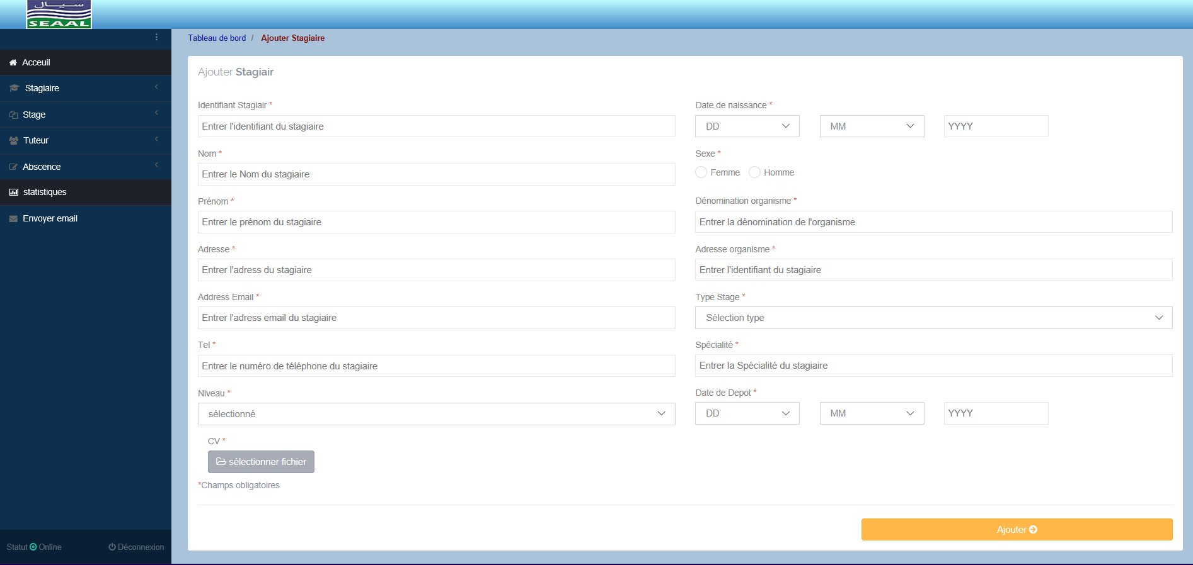

Figure 4‑15: Ajouter stagiaire

Ci-dessous, l’interface de la page de liste de tous les stagiaires :

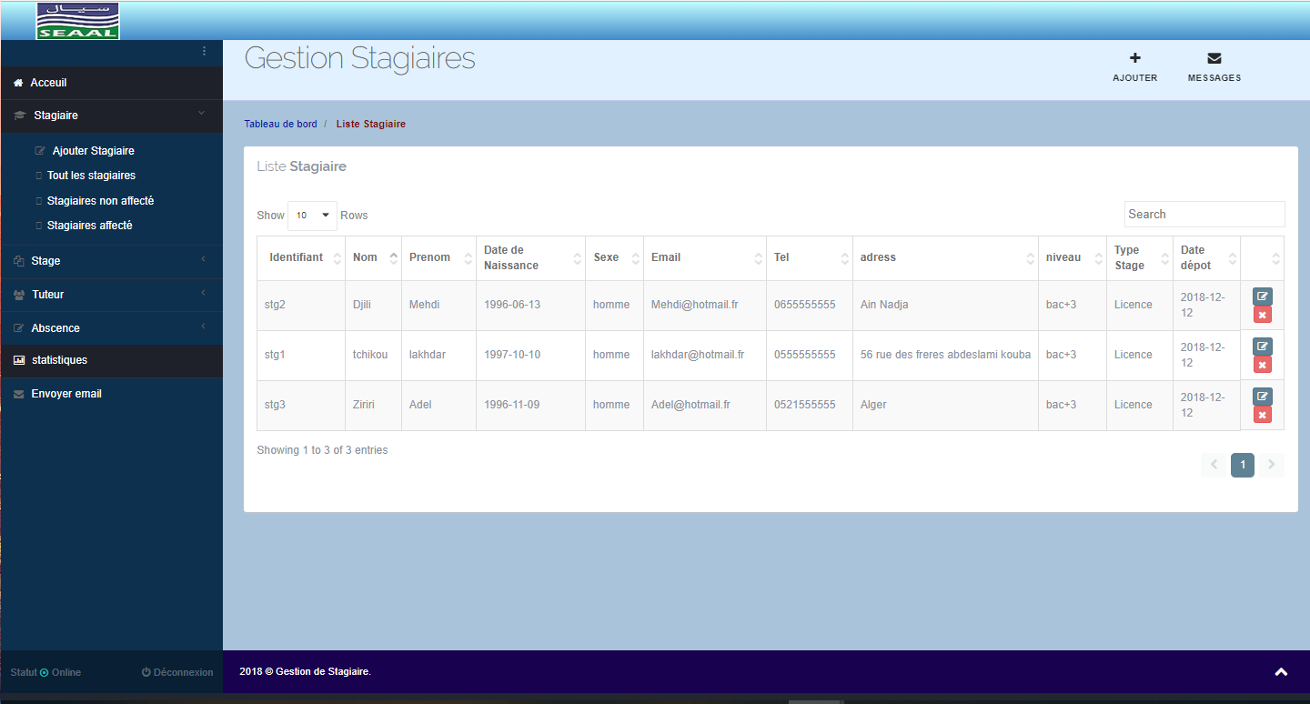

Figure 4‑16: Liste des stagiaires

Ci-dessous, l’interface de la page liste des stagiaires non affecté :

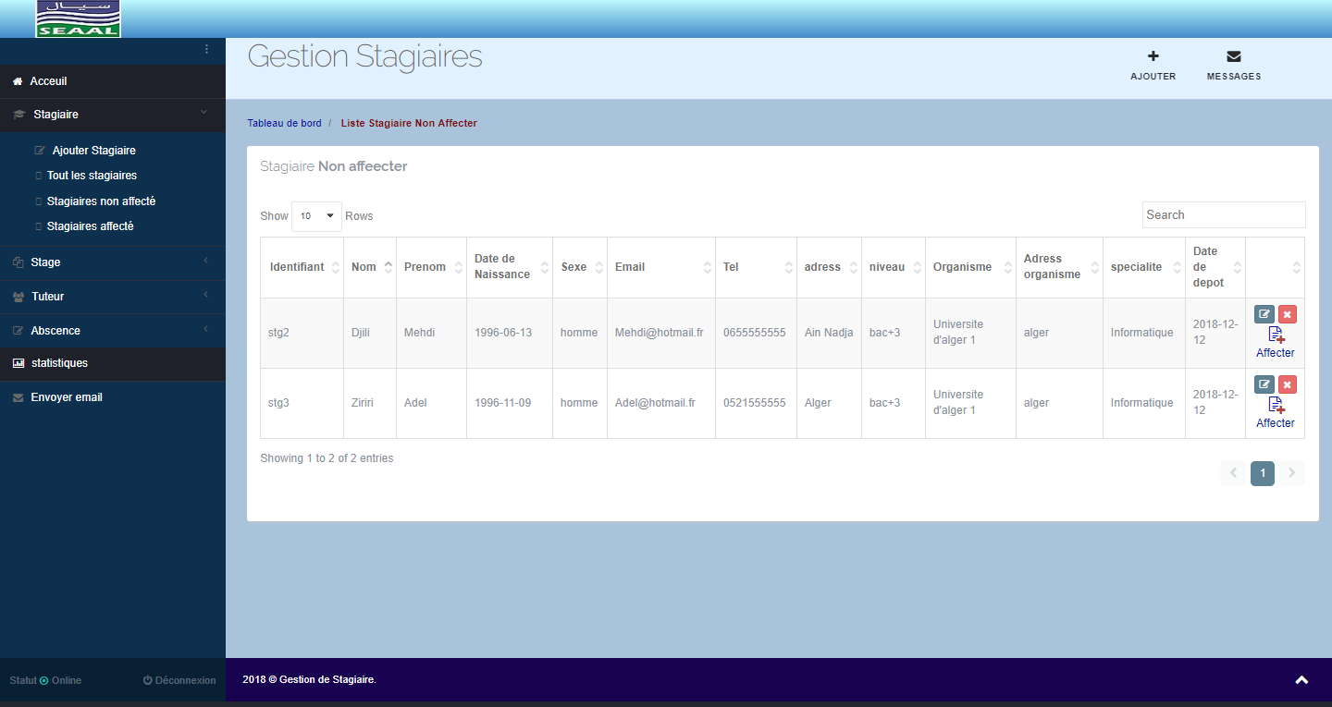

Figure 4‑17: Liste des stagiaires non affecter

Ci-dessous, l’interface de la page d’ajout d’un stage (affectation de stage) :

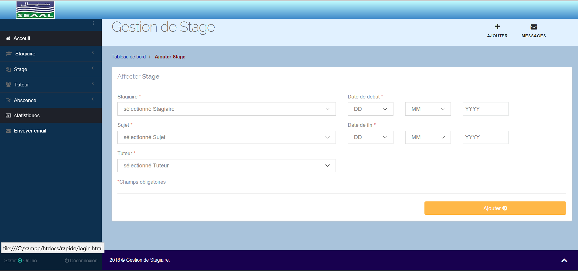

Figure 4‑18 : Ajouter stage

Ci-dessous, l’interface de la page d’ajout d’un Tuteur :

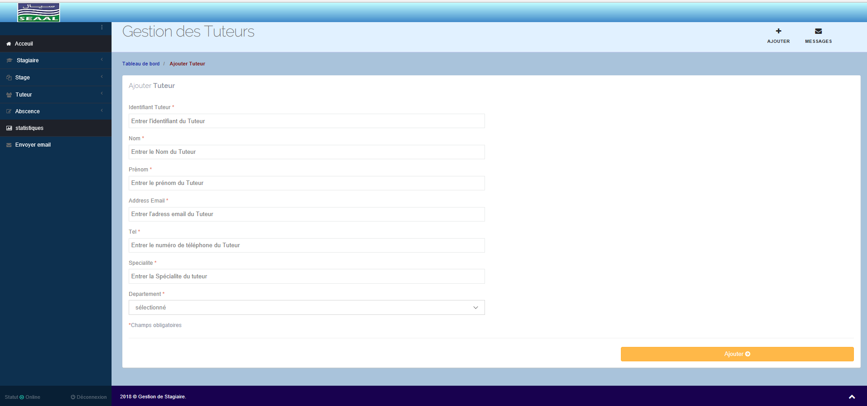

Figure 4‑19: Ajouter tuteur

Ci-dessous, l’interface de la page des statistiques :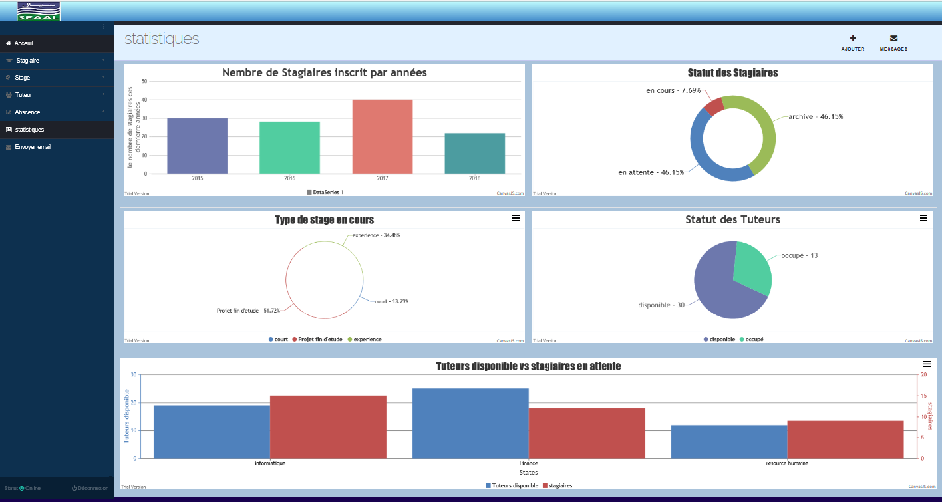

Figure 4‑20 : Statistique

Ci-dessous, l’interface de la page d’ajout d’une absence (Marquer absence) :

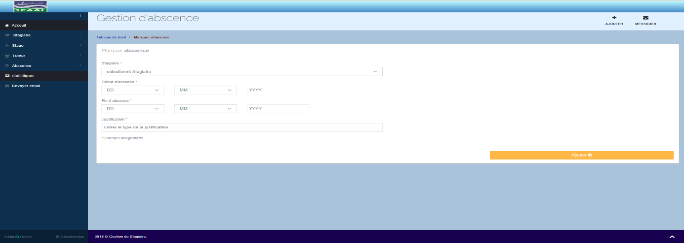

Figure 4‑21 : Marquer absence

### 4.5 Scénarios applicatifs

Nous allons présenter quelques scénarios applicatifs jugés les plus importants.

* **Ajouter un nouveau stagiaire :**

Pour Ajouter un nouveau stagiaire il suffit de cliquer sur le bouton ajouter stagiaire à partir du menu principal dans l'onglet stagiaire qui le redirigera vers le formulaire d’ajout.

Il faut remplir tous les champs. Si une information est manquante/invalide (format date/email non valide, …), le système (à l’aide des fonctions de vérification en java script) affichera un petite message d’erreur en dessous des champs concernés.

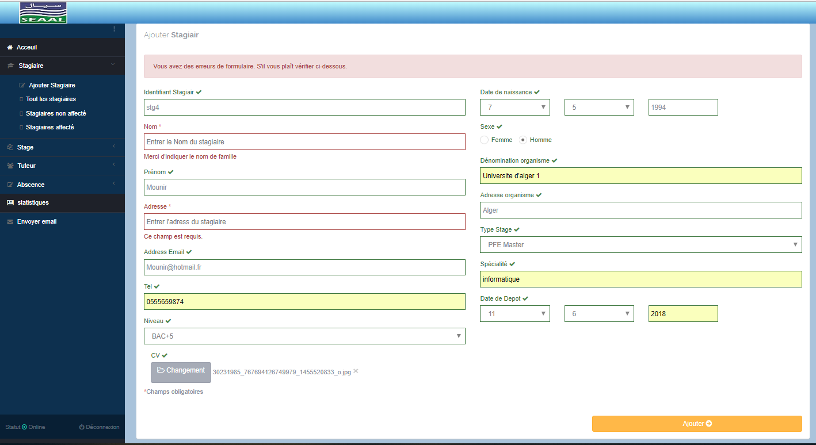

Figure 4‑22: Formulaire d’ajout d’un stagiaire

Apres avoir validé l’ajout, et si le stagiaire existe déjà dans le système, un message d’alerte d’erreur est apparu. Il suffit de clique sur quitter pour qu’ils disparaissent.

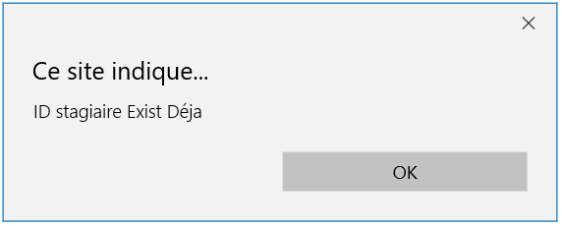

Figure 4‑23 : Message d’erreur (Stagiaire existant)

Si le stagiaire est bien ajouté, le système fait la redirection vers la page de la liste des stagiaires sans affectation, c’est à partir de cette liste que nous pouvons ajouter une affectation (du stagiaire et tuteur), et aussi effectuer d’autres opérations.



Figure 4‑24 : Liste des stagiaires sans affectation

* **Ajouter stage :**

Pour ajouter un stage il faut remplir les champs et choisir le sujet et l’encadrant du stage. La date de fin du stage doit être supérieure à la date du début si non le système affiche un message d’erreur.

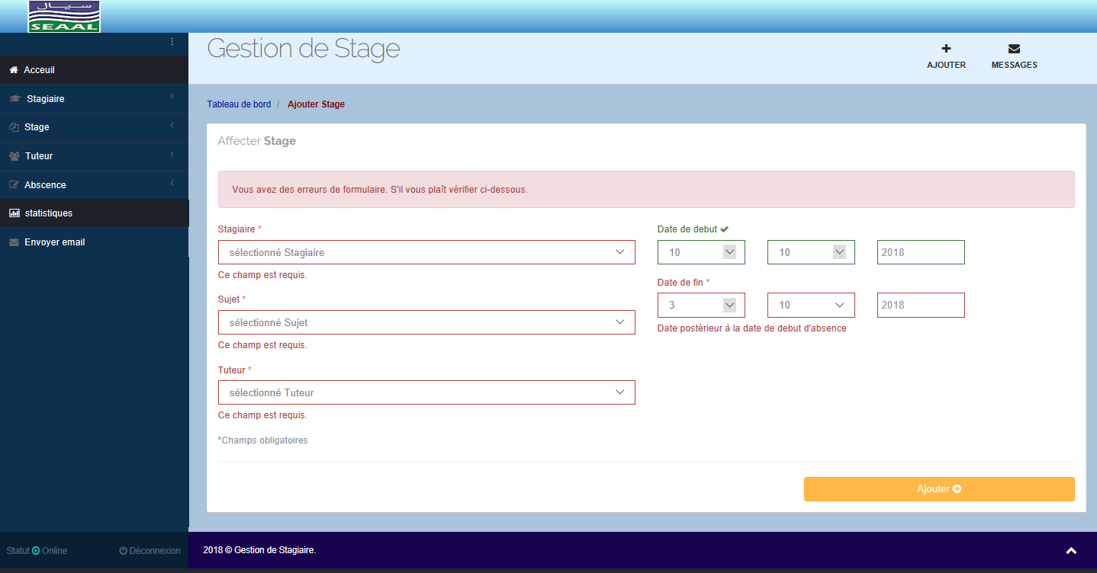

Figure 4‑25 : Formulaire ajouter stage.

* **Marquer absence :**

Le marquage D'absences se fait, soit à partir de la liste des stagiaires en cours (affecter) ou bien par la sélection du formulaire D'absences, Si la date de la fin D'absences est supérieure à la date de fin du stage, le système signale une erreur en dessus du champ : date fin D'absences.

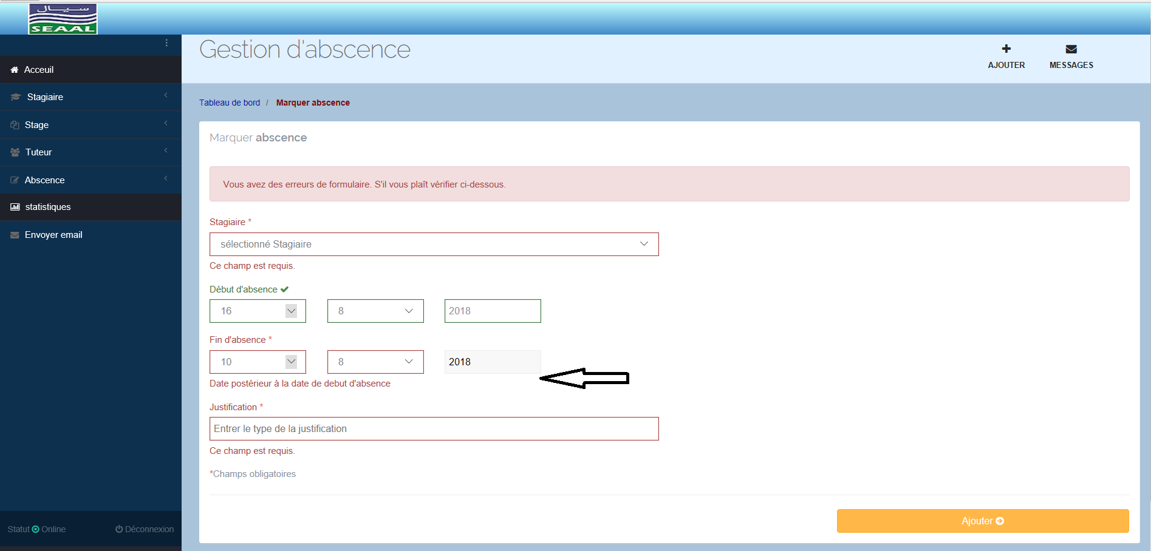

Figure 4‑26: Formulaire marquer absence.

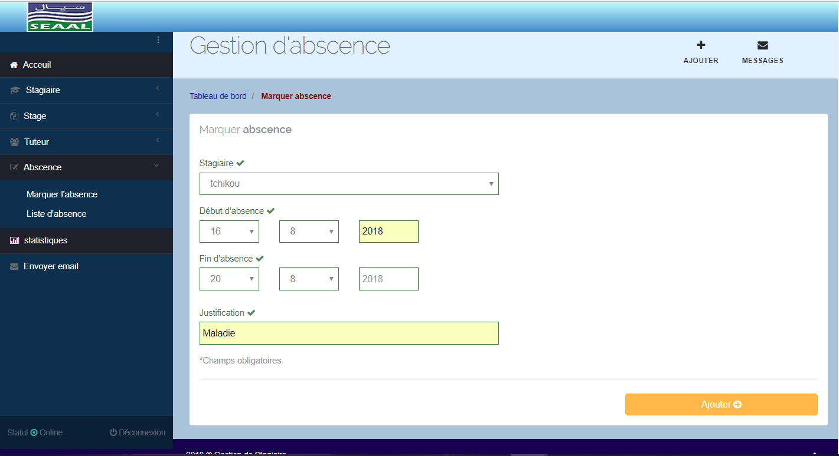

Figure 4‑27: Formulaire marquer absence valide.

### 4.6 Conclusion

Dans ce chapitre nous avons traité les détails de la réalisation de notre application « AGS », qui est la phase qui nous a pris le plus de temps, nous avons décrit les différents outils de développement avec lesquels nous avons travaillé. Nous avons présenté aussi quelques interfaces graphiques et scénarios applicatifs jugés les plus résumant du fonctionnement de l’application.

# Conclusion générale et perspectives

**Conclusion générale :**

La réalisation de ce projet a été bénéfique. Ce travail était l’occasion d’appliquer dans un cadre professionnel les connaissances acquises durant notre formation à la société SEAAL. En effet, il a associé plusieurs disciplines et nous a permis de mettre à profit les études des semestres précédents.

Notre travail se résume à la conception et la réalisation d’une application web permettant la gestion des stages et des stagiaires

Dans ce contexte, nous avons cherché à développer une application flexible, efficace et facile à exploiter, mais aussi optimisée pour tous les navigateurs.

Cette application a permis, en premier lieu, de faciliter à tout point de vue la gestion des stagiaires, leurs stages et leurs encadrants. Ainsi, l’application a assuré plusieurs fonctionnalités qui n’étaient pas disponibles avant comme la génération Automatique des Attestations de stages, les statistiques sur les stages et les stagiaires, qui sont une des finalités principale du stage.

Comme tous les stagiaires, nous avons bien sur rencontrés certaines difficultés que nous avons appris à surmonter et que nous avons mis à notre profit, afin de fournir un travail positif et de profiter de cette expérience active qui nous permet de réaliser d’autres applications et d’autre système avec d’autre langage.

Nous allons garder un excellent souvenir de ce stage. C’était une très bonne expérience professionnelle valorisante et encourageante pour nous dans l’avenir.

**Perspectives :**

Cette application peut être améliore et perfectionne par :

* L’augmentation de la sécurité.
* L’ajout d’un système de notification.
* L’ajout de nouveaux acteurs.
* La mise en place d’un processus d’évaluation automatique.

# Webographie

[1] <http://www.seaal.dz/qui-sommesnous/>

[2] <https://www.commentcamarche.com/contents/982-gantt-diagramme-de-gantt>

[3] <http://www.capirossi.org/info/prj_mgt/cycle_1.htm>

[4] <https://fr.wikipedia.org/wiki/UML_(informatique)>

[5] <https://desgeeksetdeslettres.com/xampp>

[6] <https://fr.wikipedia.org/wiki/Sublime_Text>

[7] <https://fr.wikipedia.org/wiki/Hypertext_Markup_Language>

[8] <https://fr.wikipedia.org/wiki/Feuilles_de_style_en_cascade>

[9] <https://www.futura-sciences.com/tech/definitions/internet-javascript-509/>

[10] <https://fr.wikipedia.org/wiki/PHP>

[11] <https://getbootstrap.com/>

[12] <http://glossaire.infowebmaster.fr/jquery/>

[13] <https://canvas.iu.edu/lms-prd/app>

[14] <https://tcpdf.org/>

# Bibliographie

* Cours : Dr. TOUILE Development Web
* Cours : Dr. Djouama Development Web
* Cours : Dr. Taibouni La Modélisation en Uml
* Pr.Abderrahim Benabbou.La Modélisation en UML.

# A. Liste des personnes interviewées

Annexe A

B

1. Mr Abdelkader Mahdjoub , Responsable de la section stages dans le service DRH
2. Mr Nacer Lazhar , Responsable de la formation
3. Melle Bouchene Souad, Secrétaire du responsable formation
4. Mr Lalali ismail , ingénieur informatique
5. Mr Belazouz Karim , ingénieur informatique
6. Mr Hafaça Chakib, ingénieur informatique

# B. Flux d’information

Annexe B

B

1. **Introduction**

Sachant que la communication est un aspect important dans les systèmes d’information pour concrétiser l’échange d’information entre les différentes structures concernées par cette étude. On présente ci-après le diagramme de circulation de l’information dans le système existant.

1. **Définition**

Le diagramme des flux est un moyen d’expression synthétique du fonctionnement de système existant, donc il est une représentation schématique qui permet d’avoir une vue globale sur la circulation des informations entre les différents acteurs externes ou internes du champ d’étude. Le flux d’information est représenté par une flèche orienté de l’acteur émetteur vers l’acteur récepteur, sur la flèche on mettre le numéro suivi d’une légende.

1. **Formalisme**

**L'acteur :** Est un agent physique ou moral qui échange des informations avec d’autres.

Il peut être une personne, un organisme, un service ou un poste de travail. Il existe trois types d’acteurs, interne, semi-interne et externe, il est représenté graphiquement par un rectangle ou un cercle à l'intérieur duquel est inscrit son libellé.

1. **Liste des symboles utilisés**

|  |  |
| --- | --- |
| Symbole | Description |
|  | Auteur externe |
|  | Auteur interne |
|  | Sens de circulation de l’information |

Tableau B.0.1 description des symboles

1. **Le diagramme de flux d’information**

**1.4.7.12.14.16 8.10.5**

**3.5.8.13.15 9.11.5**

**Service Formation**

**1.7.10.16**

**2.6.11.17.9 2.5.6.9.17 1.4.7.16**

**Figure B.2 désignation des flux**

1. **Description du diagramme de flux d’information**

|  |  |
| --- | --- |
| **N° du flux** | **Désignation** |
| **1** | Demande de stage |
| **2** | Demande refusée |
| **3** | Demande de stage signée |
| **4** | Convention de stage |
| **5** | Convention de stage signée |
| **6** | Fiche de parrainage vide |
| **7** | Fiche de parrainage remplis |
| **8** | Fiche de parrainage signée par le tuteur |
| **9** | Fiche de parrainage signée par le DRH |
| **10** | Contrat |
| **11** | Contrat signée |
| **12** | Fiche d'évaluation semestrielle vide |
| **13** | Fiche d'évaluation semestrielle remplis et signé |
| **14** | Fiche de fin de stage |
| **15** | Fiche de fin de stage signée |
| **16** | Fiche d’inscription au thème |
| **17** | Attestation |

Tableau B.3 désignation des flux

1. **Conclusion**

Les diagrammes des flux permettent d’avoir une vision claire du projet. Ce modèle permet une définition claire du système d’information et donne à l’intervenant externe une bonne idée de la structure de l’entreprise, de ses règles métiers et des différentes articulations interservices.